单元综合提升
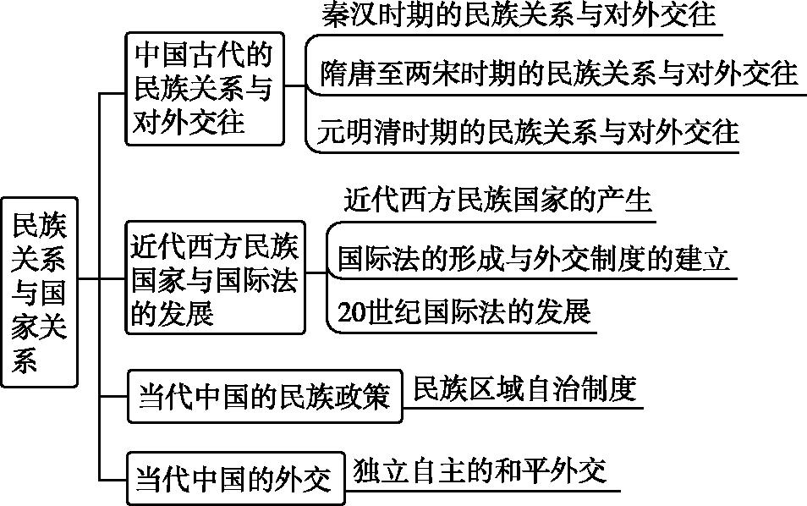
一、汉、唐、宋三个不同时期中国对外交流通道的特点、原因及影响
1.特点
汉代以陆路为主;唐朝海陆并举;宋代以海路为主。
2.原因
汉代陆上丝绸之路刚刚开通,且受远航能力的限制,故汉代以陆路为主;汉武帝以后海上丝绸之路开通,经过长期的发展,海陆丝绸之路更加成熟,故唐朝时期海陆并举;宋朝由于所处的社会背景和战乱等因素,故以海路为主。
3.影响
汉唐之际形成以中国文化为轴心的东亚文化圈;中国文化在吸收、融会外域文化基础上更加博大,以强大力度向外辐射,在世界舞台上展示出独特魅力。宋朝时期的海上丝绸之路,使宋朝政府获得了巨额财政收入,也给通商各国文明进程增添了活力。印刷术、指南针和火药的对外传播对中外文化交流产生了巨大影响,也对欧洲历史的发展产生了深刻影响。
二、国际法的发展对世界历史的影响
（1）国际法是国家之间为建立正常的国际秩序而进行自我约束和相互约束的一种法律规范。
（2）国际法是国家之间在进行政治、经济、文化交往中为自己确立各种具体的国家权利和义务的法律依据。
（3）国际法是衡量和裁判国际行为是非对错的法律标准,对一切国家都具有拘束力。
（4）国际法为用和平方式解决国际争端、减少战争行为、维护世界和平与发展作出了积极贡献。
三、中国的全球治理理念
1.中国的角色变化
随着国家发展和改革开放的深入,中国对于参与全球治理的认知、态度和角色定位也发生了改变,从消极被动转变为积极主动,从融入者演变为建设者。
2.中国参与全球治理的方式
（1）全球安全治理:联合国维和行动中派出大量人员。
（2）全球经济治理:在金融危机中,更加积极推动国家金融机制的改革和监督,力求塑造稳定、健康的国际经济环境。
（3）全球发展治理:主动地承担责任,一方面量化为国内政策去落实,另一方面推动国际社会共同落实。
3.中国特色全球治理理念
（1）中国特色大国外交之路:将自身的对外政策与国际社会的发展紧密地联系在一起。
（2）维护国际秩序和国际体系:坚持奉行正确而有效的全球治理机制和理念。
（3）推动全球治理体制改革:改革不公正、不合理的方面,推进全球治理规则民主化、法治化,使其更加平衡地反映大多数国家的意愿和利益。
（4）应对全球性挑战:面对日益复杂的全球性问题,与国际社会合作应对挑战,降低对全球发展构成的危险和风险。

